Вопрос 9. Агрегатные типы данных. Структуры и объединения. Поля, доступ к полям. Доступ к полям структуры через переменную и указатель. Объединения. Битовые поля. Инициализация.

Агрегатные типы данных
В C++ имеются следующие агрегатные типы данных:
- структуры:
- объединения;
- классы.

Структуры и объединения

Структуры
Структуры– это не что иное, как классы, у которых разрешен доступ ко всем их элементам. Пример структуры:
struct Record {
int number;
char name[20];
};
Так же, как и для классов, операция " ." обозначает обращение к элементу структуры.
В отличие от классов, можно определить переменную- структуру без определения отдельного типа:
struct {
double x;
double y;
} coord;
Обратиться к атрибутам переменной coordможно coord.xи coord.y.

Объединения
Особым видом структур данных является объединение. Определение объединения напоминает определение структуры, только вместо ключевого слова struct используется union:
union number {
short sx;
long lx;
double dx;
};
В отличие от структуры, все атрибуты объединения располагаются по одному адресу. Под объединение выделяется столько памяти, сколько нужно для хранения наибольшего атрибута объединения. Объединения применяются в тех случаях, когда в один момент времени используется только один атрибут объединения и, прежде всего, для экономии памяти. Предположим, нам нужно определить структуру, которая хранит "универсальное" число, т.е. число одного из предопределенных типов, и признак типа. Это можно сделать следующим образом:
struct Value {
enum NumberType { ShortType, LongType,
DoubleType };
NumberType type;
short sx; // если type равен ShortType
long lx; // если type равен LongType
double dx; // если type равен DoubleType
};
Атрибут type содержит тип хранимого числа, а соответствующий атрибут структуры– значение числа.
Value shortVal;
shortVal.type = Value::ShortType;
shortVal.sx = 15;
Хотя память выделяется под все три атрибута sx, lxи dx, реально используется только один из них. Сэкономить память можно, используя объединение:
struct Value {
enum NumberType { ShortType, LongType,
DoubleType };
NumberType type;
union number {
short sx; // если type равен ShortType
long lx; // если type равен LongType
double dx; // если type равен DoubleType
} val;
};
Теперь память выделена только для максимального из этих трех атрибутов (в данном случае dx ). Однако и обращаться с объединением надо осторожно. Поскольку все три атрибута делят одну и ту же область памяти, изменение одного из них означает изменение всех остальных. На рисунке поясняется выделение памяти под объединение. В обоих случаях мы предполагаем, что структура расположена по адресу 1000. Объединение располагает все три своих атрибута по одному и тому же адресу.
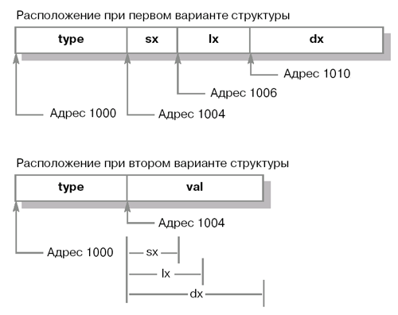
Замечание. Объединения существовали в языке Си, откуда без изменений и перешли в Си++.

Поля. Доступ к полям.
Доступ к полям осуществляется через точку (.). Если мы работаем с указателем, то доступ к полям осуществляется через «->».
Доступ из метода или friendly-функции — <имя поля> или this-><имя поля>.

Битовые поля
В структуре можно определить размеры атрибута с точностью до бита. Традиционно структуры используются в системном программировании для описания регистров аппаратуры. В них каждый бит имеет свое значение. Не менее важной является возможность экономии памяти – ведь минимальный тип атрибута структуры это байт ( char ), который занимает 8 битов. До сих пор, несмотря на мегабайты и даже гигабайты оперативной памяти, используемые в современных компьютерах, существует немало задач, где каждый бит на счету.
Если после описания атрибута структуры поставить двоеточие и затем целое число, то это число задает количество битов, выделенных под данный атрибут структуры. Такие атрибуты называют битовыми полями . Следующая структура хранит в компактной форме дату и время дня с точностью до секунды.
struct TimeAndDate
{
unsigned hours :5; // часы от 0 до 24
unsigned mins :6; // минуты
unsigned secs :6; // секунды от 0 до 60
unsigned weekDay :3; // день недели
unsigned monthDay :6; // день месяца от 1 до 31
unsigned month :5; // месяц от 1 до 12
unsigned year :8; // год от 0 до 100
};
Одна структура TimeAndDateтребует всего 39 битов, т.е. 5 байтов (один байт — 8 битов). Если бы мы использовали для каждого атрибута этой структуры тип char, нам бы потребовалось 7 байтов.

